附件

“双菱”牌热轧带肋钢筋和热轧光圆钢筋
新旧产品标牌

“双菱”牌热轧带肋钢筋新标牌：
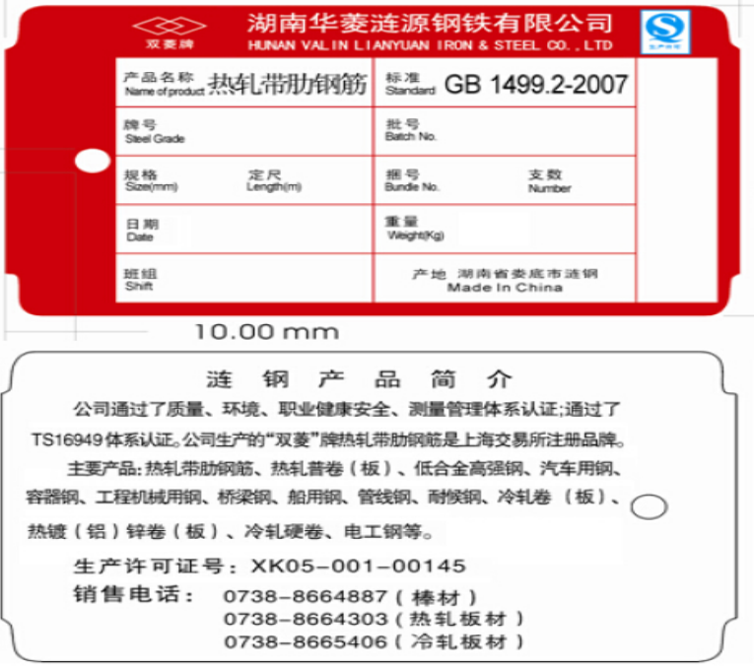

“双菱”牌热轧带肋钢筋现标牌：
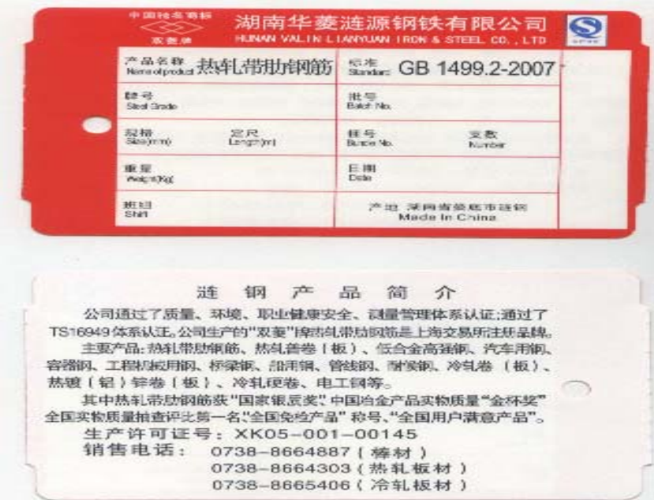

“湘钢”牌热轧光圆钢筋新标牌：
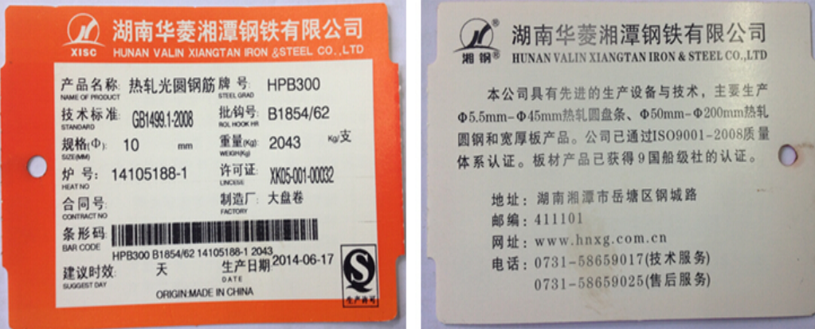
“湘钢”牌热轧光圆钢筋现标牌：
